Pressemitteilung
Ansprechpartner
Katharina Kulus
Telefon +49 7931 5490-429
Mobil +40 174 176 20 96
Telefax +49 7931 5490-90 429
katharina.kulus@roto-frank.com
www.roto-dachfenster.de
Bad Mergentheim,
19. März 2018

Roto Dach- und Solartechnologie GmbH
Roto feiert #KeineHalbenSachen Premiere mit Kunden und Partnern
Roto bringt das Dachfenster für Profis direkt zum Fachhandel / Auftakt zur großen Roadshow / 100% Roto erleben

2017 steht bei Roto ganz im Zeichen einer großen Roadshow, der #KeineHalbenSachen Tour. 100 VIP-Kunden und -Partner folgten nun der Einladung des Dachfensterbauers und feierten am Montag im Technik-Museum Speyer die #KeineHalbenSachen Premiere in einem exklusiven Kreis.

„Da glaubt man doch immer, es gibt alles, da kann nichts mehr hinzu erfunden werden - und dann kommt so ein geiles Fenster daher und man fragt sich: Weshalb ist da vorher noch keiner darauf gekommen?“, so kommentiert Stefan Weiland, Inhaber des SW-Dachfensterservice aus Rodgau, die Premiere des neuen RotoQ in Kunststoff. Er nahm am Event in Speyer teil und war begeistert: „Wir haben gute fachliche Gespräche geführt und man merkte doch sehr stark, dass die Roto Mitarbeiter aufmerksam zuhören. Mit dem RotoQ wird ein Ruck durch die Handwerkerlandschaft gehen. Jetzt muss der Markt natürlich reagieren und dafür werden wir von unserer Seite her einiges tun müssen - aber wir tun es gerne!“

Gemeinsam mit Handel und Handwerk wachsen
„Mit der Markteinführung des RotoQ in Kunststoff haben wir die letzte Lücke in unserem Produktsortiment geschlossen“, erklärte Christoph Hugenberg, Vorstand Roto Dach- und Solartechnologie bei seiner Eröffnungsrede. „In Deutschland ist gerade die mittlere Preis-Leistungs-Klasse in Kunststoff ein großer Markt. Hierfür hatten wir bisher einfach kein passendes Produkt. Das haben wir mit RotoQ Kunststoff nun geändert.“ Seiner Einschätzung nach bietet das neue Fenster eine große Chance für Roto, aber auch für Handel und Handwerk gleichermaßen: „Wir wollen zusammen mit unseren Kunden neue Marktsegmente erschließen und gemeinsam wachsen.“

Keine halben Sachen - 100% Roto
Das neue RotoQ als Vervollständigung des bisherigen Sortiments bietet hierzu alle Chancen, ist sich auch Stephan Hettwer, Direktor Kunden und Märkte bei Roto und Gastgeber des Abends, sicher. „Wir haben das RotoQ genau nach den Bedürfnissen und Top-Kriterien unserer Kunden entworfen. Darum macht das RotoQ keine halben Sachen, sondern beinhaltet 100% Roto und 100% Montagefreundlichkeit, Produktqualität und Energieeffizienz.“

Rollender RotoCampus auf dem Weg zum Fachhandel
Um die neuen Möglichkeiten der Roto Produktwelt zu zeigen und Fachhandel und Handwerk davon zu begeistern, startet Roto die #KeineHalbenSachen Tour. Den Truck dazu stellte Stephan Hettwer bei der Premiere in Speyer vor: „Wir wollten unserem Anspruch, stets nah am Kunden zu sein, noch besser gerecht werden“, erklärt er. „Darum haben wir uns dazu entschieden, mit unserer gesamten Produktpalette direkt zu unseren Kunden zu fahren. Dafür haben wir den #KeineHalbenSachen Truck kreiert und gehen nun ab sofort mit ihm auf große Tour.“ Der Truck ist dabei viel mehr als nur ein Ausstellungsraum. „Wir sehen ihn als einen rollenden RotoCampus und werden darin Kunden und deren Kunden schulen und sie zu unseren Dachfenstern für Profis beraten“, erklärt Stephan Hettwer.

Auf 75 Quadratmetern zeigt Roto den Besuchern die Vielfalt der Produktwelt und macht die Montagefreundlichkeit, Energieeffizienz und Qualität der Roto Dachfenster an verschiedenen Erlebnisstationen erfahrbar. Im Laufe des Jahres wird die Roadshow bei rund 100 Fachhändlern Station machen. Los geht es am 28. März in Braunschweig. Zuvor stehen noch eine kleinere Tour durch Österreich sowie einige regionale Veranstaltungen bei ausgesuchten Handelspartnern in Deutschland an. Die Tourstopps sind immer aktuell unter http://roto-q.de/de_DE/tour zu sehen.

Weitere Informationen zu RotoQ und der #KeineHalbenSachen Tour gibt es unter www.roto-q.de sowie beim Roto Außendienst.

Über die Roto Dach- und Solartechnologie GmbH
Die Roto Dach- und Solartechnologie GmbH in Bad Mergentheim ist eine von zwei Divisionen innerhalb der Roto Frank AG. Gegründet 1935 hat die Gruppe bis heute ihren Stammsitz in Leinfelden-Echterdingen bei Stuttgart, wo auch die Division Fenster- und Türtechnologie angesiedelt ist. Allein die Roto Dach- und Solartechnologie GmbH verfügt europaweit über drei Produktionsstätten, vier Vertriebsplattformen und 15 Vertriebsniederlassungen. Rund 1.200 quali-fizierte Mitarbeiter arbeiten hier. Diese Struktur ermöglicht dem Unternehmen seine ganz besondere Nähe zum Kunden – emotional, aber auch räumlich. Ihm zuzuhören, mit ihm zu disku-tieren, gemeinsam mit ihm Lösungen zu entwickeln ‒ das ist die Differenzierungskraft von Roto. Die Roto Gruppe erzielte 2015 weltweit einen konsolidierten Umsatz von rund 622 Millionen Euro.

Informationen zu unseren Produkten erhalten Sie unter: Tel. 01805 905050 (0,14 EUR/Min. aus dem dt. Festnetz. Mobilfunkpreise können abweichen.); dachundsolar@roto-frank.com; www.roto-dachfenster.de.

Fotobogen
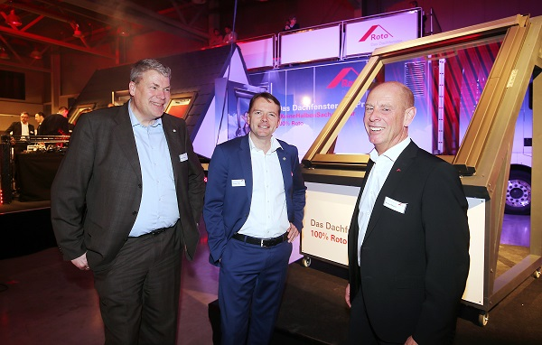
Bildunterschrift:
Detlef Schreiber und Christian Rabe, von links, beide Hagebau, im Gespräch mit Michael Marien, Geschäftsleiter Deutschland, Roto Dach- und Solartechnologie.

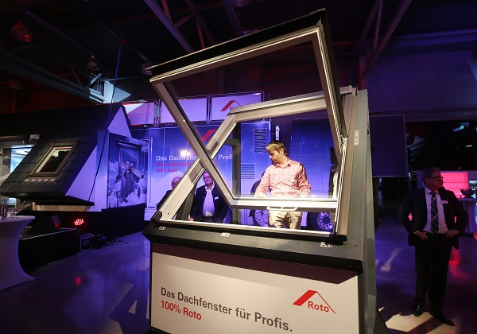
Bildunterschrift:
Nicht nur der Roto Tour-Truck, auch das neue RotoQ Kunststoff feierte Premiere.

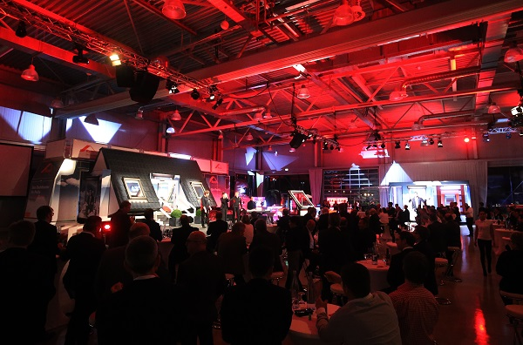
Bildunterschrift:
Rund 100 VIP-Kunden und -Partner feierten mit Roto die #KeineHalbenSachen Premiere.

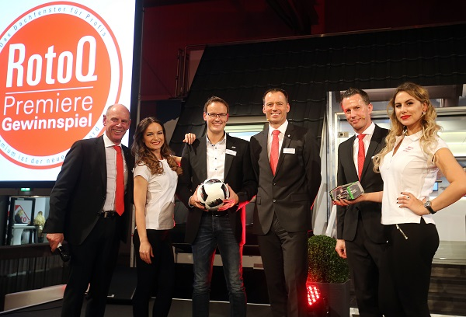
Bildunterschrift:
Thomas Strickler, Bereichsleiter eCommerce bei Benz Baustoffe, war der strahlende Gewinner des #KeineHalbenSachen Gewinnspiels. Er wurde aus allen Gästen ausgelost und durfte zwischen je zwei VIP-Tickets fürs DTM-Finale oder das DFB-Pokalfinale wählen - er entschied sich für den Fußball.

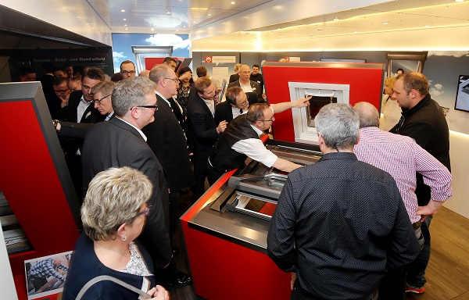
Bildunterschrift:
Die Vielfalt der Roto Produktwelt und die Vorteile für Verarbeiter erlebten die VIP-Gäste im Inneren des Roto Tour-Trucks.

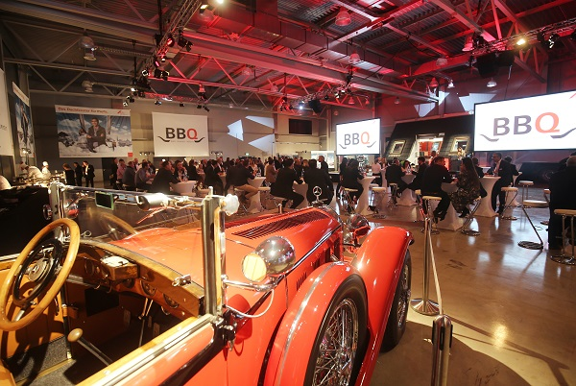
Bildunterschrift:
Tradition und Innovation trafen bei der #KeineHalbenSachen Premiere im Technik-Museum Speyer aufeinander.

Die Verwendung aller Bilder ist honorarfrei. Belegexemplar erbeten. Quelle: Roto Dach- und Solartechnologie.

